# 校友录管理系统的设计与实现http://school.renren.com/daxue/23500/

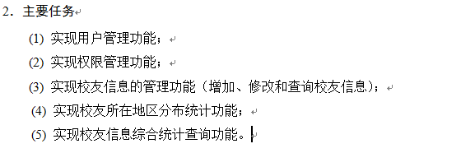

**（1）用户管理功能:登录，注册界面实现（已实现）**

**（2）权限管理功能：注册用户与非注册用户的权限不同；一般用户和管理员不同一般用户只能发表删除自己留言，不能删除别人的留言而管理员可以删除别人的留言**

**（3）校友信息管理功能：个**

**（4）校友所在地区分布统计功能：校友人界面中好友这一栏可以对已有的校友信息进行增删改查录主页界面实现，可能用户表中得加入个人所在地区信息。**

**（5）校友信息综合统计查询功能：校友录主界面实现。可能用户表中得加入学校信息（学校名称，所在系）。**

**这些主要功能必须实现，其他的你看着做吧，怎么快怎么来。**

## 1.输入太原工业学院校友录会出现下面这个校友录主页界面。进入本网站以后需要登录，用户需要用自己已经注册过的用户名和密码进行登录。如果没有注册只能看到主页面而进行不了任何的操作。

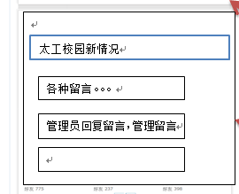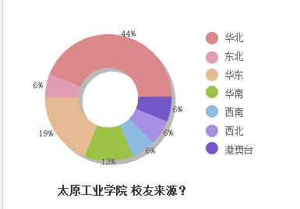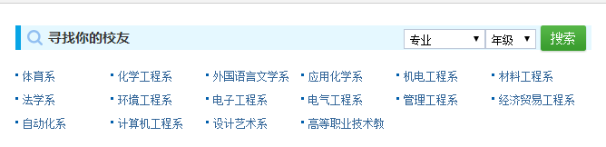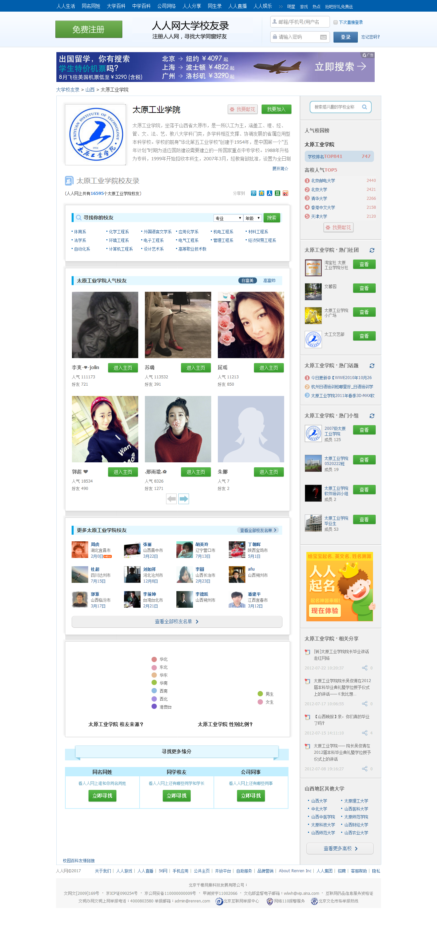

点击进入个人界面（登陆成功者才有此权限）

**实现另一部分权限管理功能：管理员与一般注册用户**

**实现校友信息综合查询功能**

**实现校友分布地区统计功能**

点击这两个按钮都会跳转到login的内个界面完成登录注册。

个人中心

登录

免费注册

## 、、、、、、、、、、、、、、、、、、、、、、、、、、、、、、、、、、、、、、、、、、、、、、、、、、、、、、、、、、、、、、、、、、、、、、、、、、、、、、、、、、、、、、、、、、、、、、、、、、、、、、、、、、、、、、、、、、、、、、、、、、、、、、、、、、、、、、、2]].登录界面：注册，登录功能（已完成）

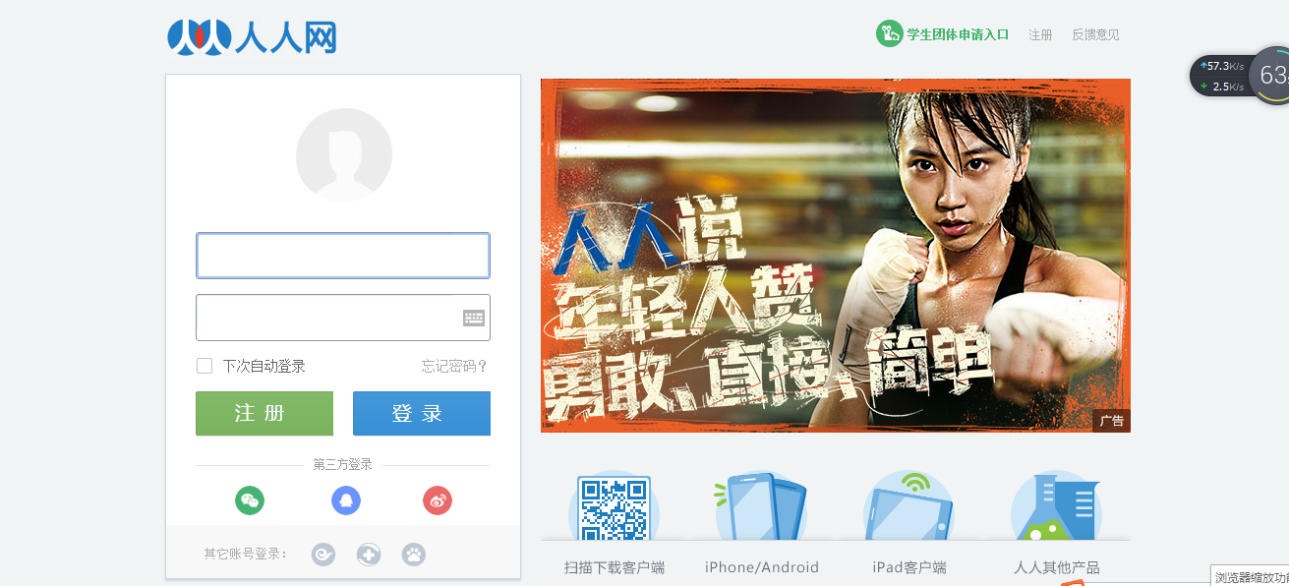

校友录登录界面

## 3.登陆成功进入个人界面：2.1返回校友录主页界面、2.2个人资料、2.3相册、2.4心情、2.5日志、2.6好友、2.7校园

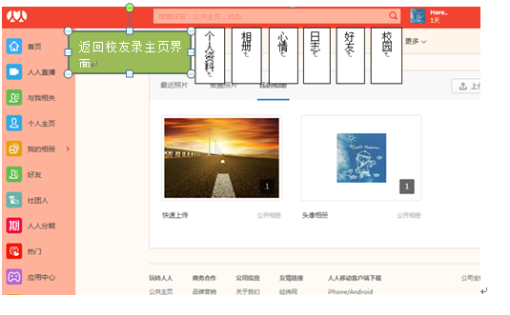

### 2.1返回校友录主页界面：返回到太原工业学院校友录得内个主页界面

### 2.2个人资料：可以填写用户的学校信息，爱好，工作（下图可参考）

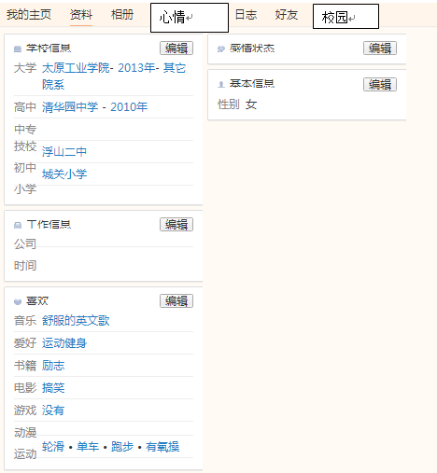

### 2.3相册：可以上传图片，删除图片

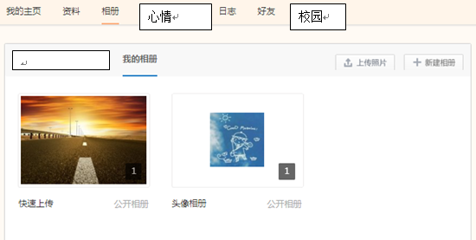

### 2.4心情：可以发布，删除

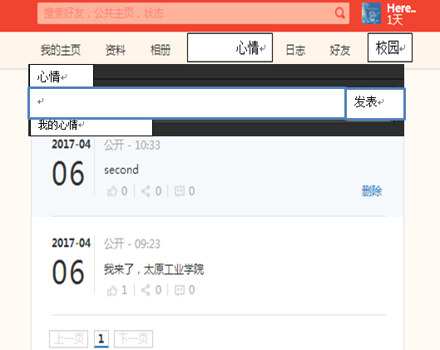

### 2.5日志：可以写日志，删除日志。

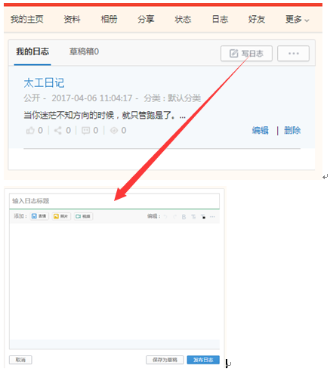

### 2.6好友：实现校友信息的管理功能（增加、修改和查询校友信息）；

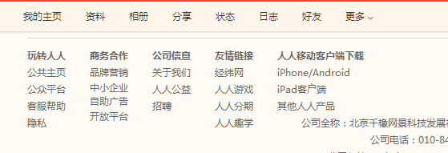

校园

心情

。。。

。。。

。。。

。。。

王五

李四

张三

### 2.7校园：显示你所添加的学校，点击也可以进入相应的校友录主页界面，这里主要做出太原工业学院的校友录就行啦，其他的做个摆设

